**浏览器兼容问题**

**css兼容性问题：**

**1. 换浏览模式时，360极速浏览器将会自动同步双核间的数据，让你在双核间能无缝切换。**

Meta标签来了：

在head标签中添加一行代码：

<html>

<head>

<meta name="renderer" content="webkit|ie-comp|ie-stand">

</head>

<body>

</body>

</html>

content的取值为webkit,ie-comp,ie-stand之一，区分大小写，分别代表用webkit 内核，IE兼容内核，IE标准内核。

若页面需默认用极速核，增加标签：<meta name="renderer" content="webkit">

若页面需默认用ie兼容内核，增加标签：<meta name="renderer" content="ie-comp">

若页面需默认用ie标准内核，增加标签：<meta name="renderer" content="ie-stand">

****2. CSS透明问题**** IE：filter:progid:DXImageTransform.Microsoft.Alpha(style=0,opacity=60)。   
 FF：opacity:0.6。   
 [注] 最好两个都写，并将opacity属性放在下面。

**3 . cursor:hand VS cursor:pointer**   
 问题说明：firefox不支持hand，但ie支持pointer ，两者都是手形指示。   
 解决方法：统一使用pointer。

**4. 字体大小，行高，边距等等最好是用偶数，不要用奇数。**

1. **css3圆角,阴影，渐变，兼容所有浏览器HTC**

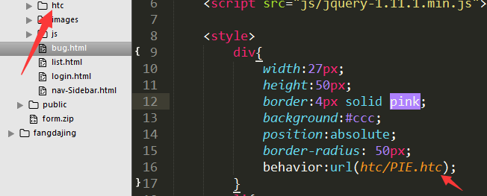

**6. ul和ol列表缩进问题** 消除ul、ol等列表的缩进时，样式应写成：list-style:none;margin:0px;padding:0px;  
经验证，在IE中，设置margin:0px可以去除列表的上下左右缩进、空白以及列表编号或圆点，设置padding对样式没有影响；在 Firefox 中，设置margin:0px仅仅可以去除上下的空白，设置padding:0px后仅仅可以去掉左右缩进，还必须设置list- style:none才能去除列表编号或圆点。也就是说，在IE中仅仅设置margin:0px即可达到最终效果，而在Firefox中必须同时设置margin:0px、 padding:0px以及list-style:none三项才能达到最终效果。

# js兼容性总结

1. js文件里面不能有console.log(调试完记得删除)，在ie下会出问题；

**2. Input 标签绑定事件**

 text.on("input propertychange",function () {}

**3、Js获取非行间样式：**  
obj.currentStyle?obj.currentStyle[name]:getComputedStyle(obj,false)[name];   
Chrome、FireFox、IE9+： getComputedStyle(obj,false)[name]，IE8-报错   
IE： obj.currentStyle[name]，在Chrome和FireFox下不报错，返回undefine   
因此，拿obj.currentStyle做判断条件，如果obj.currentStyle为真，那么使用obj.currentStyle[name]获得样式，否则使用getComputedStyle(obj,false)[name]   
还有一种写法是(obj.currentStyle || getComputedStyle(obj,false))[name]

**4、DOM操作的各种不兼容情况：**父元素.firstElementChild || 父元素.firstChild   
父元素.lastElementChild || 父元素.lastChild   
子元素.previousElementSibling || 子元素.previousSibling   
子元素.nextElementSibling || 子元素.nextSibling

**5、body滚动距离**FireFox和IE: document.documentElement.scrollTop   
Chrome: document.body.scrollTop   
两者无先后顺序，若获取不到返回0

**6、ev的兼容性**function(ev){   
var oEvent = ev||event;   
}   
IE8-能够兼容event,ev是undefined   
FireFox是ev,而event则报错   
chrome两个都兼容

**7、’use strict’**兼容高版本浏览器：chrome，FF,IE10+   
不兼容IE9-

**8、文本框文字输入事件**FireFox、Chrome和IE9+： obj.oninput   
IE10-: obj.onpropertychange

**9、事件绑定与解除绑定**FireFox、Chrome和IE9+： obj.addEventListener(‘事件名’,fn,false) obj.removeEventListener(‘事件名’,fn,false)   
IE8-: obj.attachEvent(‘on’+’事件名’,fn) obj.detachEvent(‘on’+’事件名’,fn)

**10、鼠标滚轮事件**Chrome、IE: mousewheel   
FireFox: DOMMouseScroll   
判断滚轮滚动方向   
Chrome、IE: oEvent.wheelDelta   
FireFox: oEvent.detail

**11、阻止默认事件**FireFox、Chrome、IE9+: oEvent.preventDefault&&oEvent.preventDefault()   
IE低版本： return false   
但return false遇到事件绑定会失效。为了兼容IE低版本，使用事件捕获。

**12、事件委托**oEvent.srcElement || oEvent.target

**13、获取鼠标位置**  
高版本浏览器中： x轴：oEvent.pageX y轴：oEvent.pageY   
低版本： oEvent.clientX+scrollLeft oEvent.clientY+scrollTop

**14、ajax对象**Chrome、FireFox: XMLHttpRequest => var oAjax = new XMLHttpRequest();   
IE: ActiveXObject => var oAjax = new ActiveXObjext(‘Microsoft.XMLHTTP’)